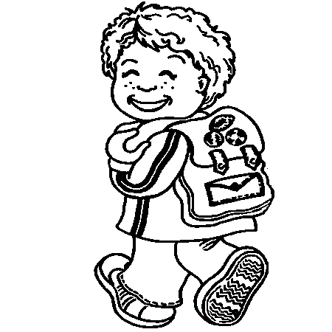ECOLE IMMACULEE CONCEPTION
Année 2020/2021
Classe MS/GS

- un cartable suffisamment grand (pouvant contenir les porte-vues)
- 2 porte-vues de 80 vues chacun
- 1 trousse contenant : 2 crayons à papier (HB), un stylo à bille bleu, une gomme, un taille-crayon avec réservoir, une paire de ciseaux à bouts ronds, 12 gros feutres et 12 crayons de couleur
- 1 ardoise blanche avec 6 feutres effaçables et chiffon
- 5 tubes de colle en bâton
- 1 gobelet
- 1 rouleau d’essuie-tout
- 1 paquet de lingettes
- 1 boîte de mouchoirs en papier
- 1 photo format « identité
- 1 serviette pour la sieste et uniquement pour les élèves de Moyenne section

Merci de bien vouloir marquer le matériel au nom de l’enfant et de le renouveler tout au long de l’année si nécessaire.
BONNES VACANCES !!
Enseignante : Ghislaine RIVAILLER

